高血圧症（本態性）
〔循環器科・内科〕

高血圧のなかで、血圧を上昇させる他の疾患がないのに起こるものを本態性高血圧または一次性高血圧とよび、血圧を上昇させる疾患が原因で起こるものを続発性高血圧または二次性高血圧とよんでいます。血圧測定で高血圧といわれた人の大部分が本態性高血圧症で、一般的に「高血圧症」といえば本態性高血圧症をさします。
本態性高血圧自体は無症状のことが多いのですが、進行すると動脈硬化を起こして脳血管障害（脳出血、脳梗塞など）や心筋梗塞などの重症な合併症を誘発する危険性が高くなります。そのために早期より高血圧の治療を始める必要があるわけです。
合併症のなかでも脳血管障害、虚血性心疾患（心筋梗塞など）は日本人の死亡原因の2位、3位を占める危険な病気であり、早期から適切に治療する必要があるわけです。
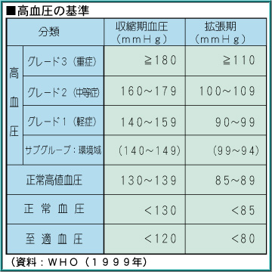

原因
本能性高血圧のはっきりとした原因はわかっていません。血圧の調節に関係するものとしては、１）血管の状態 ２）血液の量や性状 ３）心臓の働き ４）ホルモンや神経の働き、などがあげられます。高血圧になりやすい生活習慣を長期間続けることや加齢によってこれらの要素が徐々に変化を起こして、血圧調節がうまくいかずに生じるのではないかといわれています。また、高血圧になりやすい体質があり、遺伝的な影響が強いともいわれています。
症状
高血圧の人は血圧が上下しやすく、血圧が急に上がるときに頭重、めまい、肩こり、手足のしびれなどの症状が現われることもあります。しかし通常、本態性高血圧症は自覚症状がほとんどないままに進行していきます。自覚症状がないからと高血圧を軽くみてそのまま放置していれば、徐々に心臓、脳、腎などの血管の動脈硬化が進行して、脳血管障害（脳梗塞、脳出血など）、虚血性心疾患（狭心症、心筋梗塞など）というような重篤な合併症を引き起こす危険性が高まります。明らかな症状が現われたときはすでに合併症を起こしている可能性があります。そのため年１、２回は定期健康診断を受けて自分の血圧を知ることが大切です。
検査・診断
本態性高血圧は自覚症状がないため、通常職場や地域などの健康診断の際の血圧測定によって判明します。
高血圧の診断基準としては、世界保健機関（WHO)、米国の血圧に関する合同委員会（JNC）、および国際高血圧学会（ISH）によるものもあります。WHOによる診断基準では収縮期血圧（心臓が血液を送り出したときの血圧）が130mmHg以下で、拡張期血圧（心臓が血液を送り出した後、拡張したときの血圧）が85mmHg以下を正常血圧としています。
血圧は変動しやすく、いつも一定の値を示しているわけではありません。少しの心身の変動でも上下します。できれば最初の診察のときだけでなく、日を改めて何回か測定してもらい、それらの平均値からその人の高血圧の程度が判断されることが望ましいのです。また、白衣性高血圧といって、白衣を着ている医師や看護婦に血圧を測ってもらうというだけで、緊張して血圧が高くなることも往々にしてあります。
家庭でも、市販されている自動血圧計を使って血圧を測り、医師に血圧値を伝えるようにすれば血圧値の判断の参考になります。家庭で測るときは、時間や姿勢など同じ条件のもとで安静にして測定することが大切です。
高血圧診断は、血圧測定だけでなく、問診も行なわれます。問診では本人の既往歴、家族の高血圧、心臓病、脳卒中の有無、最近の気になる症状、生活習慣などが質問されます。
血圧の測定以外では、心音、呼吸音、脈拍のチェック、むくみの有無、眼底検査などが行われます。さらに血液、尿、胸部Ｘ線、心電図などの検査も行われます。
これらの総合的な結果から、初めて本態性高血圧症と診断されます。また、脳、心臓、腎臓、眼底などの臓器に合併症が発症していないかについても診察を受けることが重要です。
治療の概念
本態性高血圧の治療は食事療法と運動療法、薬物療法があり、高血圧の程度、合併症の有無、危険因子（糖尿病、高脂血症、喫煙など）の数などを照らし合わせたうえで、食事療法や運動療法のみ、あるいは薬物療法も併用する治療が始められます。食事療法や運動療法では、高血圧を起こりやすくするいろいろな生活習慣を改善して、血圧を下げるもので、高血圧治療の基本となります。
高血圧の治療は血圧が正常に戻った時点でやめると、再び血圧が上がり合併症が起こる危険性が高くなりますので継続して行なわなければなりません。降圧薬が不必要になったときでも食事療法や運動療法は続けていく必要があります。
合併症
高血圧は自覚症状もなく慢性的な経過をたどることが多いのですが、血圧を下げる努力をしなければ、長い年月の間に臓器に動脈硬化を生じさせます。動脈硬化が進行し、さまざまな合併症を引き起こしてから初めて症状が現われてくることが多いといえます。心臓では心肥大、狭心症、心筋梗塞など、脳では脳出血、脳梗塞などの重篤な合併症を発症させることもあり、腎臓、大動脈、眼球などにも障害を起こします。
以上のことから高血圧を軽くみることはせず、早期より一般療法、薬物療法などで血圧を下げる努力が必要です。

生活上の注意点
本態性高血圧症で降圧薬が投与される場合、多くの人は生涯にわたり薬を飲み続けることになります。降圧薬は処方された量や時間を必ず守るようにする必要があります。勝手に量を加減したり、１回飲み忘れたから２回分を一度に飲んだりすることは危険です。また、降圧薬は必ずコップ１杯の水（できればぬるま湯）と一緒に服用します。胃のなかで薬が十分溶けないと効果も薄れるからです。参考として高血圧によい食品を上げます。
重い合併症がない場合、なるべく普通の生活ができるようにしますが、次のような点に注意が必要です。十分な睡眠を心がけ、日中精神的にリラックスできる時間も必要です。急な運動や動作はしないようにし、激しいセックスは控えます。入浴は39～40℃ぐらいのぬるめの湯に入るようにして、腰まで湯につかる半身浴が効果的です。急激な温度差は身体に負担をかけるので、浴室や着替える場所も温かくしておく必要があります。また、トイレの保温に気をつけ、排便の際は
強くいきまないようにするなどの注意が必要です。

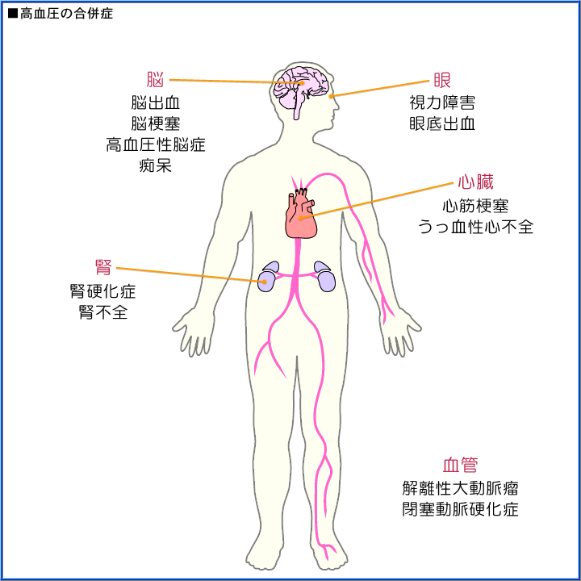

高血圧になりやすい生活習慣

食習慣
食塩の摂取が多いと高血圧になる人が多いことがわかっています。食塩の成分であるナトリウムの過剰摂取により飲水量が増えて体内の血液量が多くなるとともに、血圧を調節する神経やホルモンにも影響を与え、血圧の上昇をまねくといわれています。食事を工夫して食塩の摂取量は１日８ｇ以下（できれば６ｇ以下）にするように努めます。また、少量のアルコールは血圧を下げますが、飲みすぎると血圧が上がり、飲酒量が多ければ多いほど血圧が高くなります。
肥満
肥満の人は正常な体重の人に比べて高血圧になりやすく、大きなリスクを抱えることになります。肥満すると心臓は多量の血液を送る必要があり、心拍出量が必然的に増加して、血圧も上がります。また肥満は血液中のノルアドレナリンというホルモンも増加させ、血圧を上昇させます。さらには肥満は動脈硬化を起こしやすくします。動脈硬化が高血圧を引き起こして、高血圧であればさらに動脈硬化が進行するという悪循環を繰り返すことにもなります。
運動不足
運動不足はカロリーを消費せず太りやすくします。また血流が悪くなり高血圧を起こしやすくします。
ストレス
心身のストレスをためると血圧を調節する神経を狂わせて、また血圧を上げるホルモンを血液中に出します。ストレスに対抗しようとする身体の仕組が高血圧を誘発してしまいます。
性格
A型性格といって、すぐに怒ったりイライラする、せっかちである、仕事熱心であるなどの性格の人は交感神経も興奮しやすく、血管が収縮して血流が悪くなり、その結果血圧が上がります。
寒さ
寒さを感じる血管が収縮するため血圧が上がります。この反応は、もともと高血圧の人のほうが強く起こり、脳卒中や心臓発作の引き金になることもあります。また、夏季の冷房の効きすぎも良くありません。
高血圧治療の基本（食事療法、運動療法、薬物療法）

食事療法
塩分が少ない食事は、血圧を下げる効果も大きくなりますので、ぜひ減塩に努めるようにします。塩分量があまり少なすぎると食事が味気なく長続きしませんから、高血圧の人は１日の塩分量を8g以下（できれば6g以下）にすることを目標にします。塩分は食塩だけでなく、味噌、しょうゆなどの調味料、漬物、佃煮、かまぼこ、パンなどの加工食品にも含まれています。減塩調味料（減塩しょうゆ、減塩味噌、減塩ソース、無塩マーガリンなど）を使ったり、料理を工夫して塩分制限をします。
体重（kg）を、身長（m）の２乗で割った数が、24以上であれば肥満体といいます。減量することによって血圧が下るだけでなく、高脂血症や高尿酸血症、糖尿病にも効果があります。減量するためには毎日の食事の総カロリーを制限しなければいけません。
肉の脂、バター、チーズなどの動物脂肪を多く摂取すると動脈硬化を発症、進行を早めることになります。高血圧によっても動脈硬化は起こりますから、さらに進行を加速するようになります。脂肪を摂るには動脈硬化を抑える物質が含まれているニシン、イワシ、サバ、サンマなどの青魚を積極的に食べるようにします。
カリウムを豊富に含む新鮮な野菜や果物を積極的に食べるように心がけます。血液中にカリウムが増えれば、腎臓からナトリウムの排泄を促進して血圧を下げます。また、交感神経の働きを抑えて血管を広げるなどして血圧が上昇するのを防ぎます。
蛋白質と血圧の関係はまだ不明ですが、蛋白質の少ない食事は高血圧に伴う血管の障害に影響するといわれています。１日に蛋白質を70g前後とるようにします。なお、卵は良質な蛋白質ですが、コレステロールも多く含みますので控えるようにします。しかし、腎臓の働きが悪い場合は蛋白質の摂取を控えるようにします。また食物繊維を積極的にとると、動脈硬化を促進するコレステロールが腸から吸収されるのを抑える作用があります。
お酒の飲みすぎは血圧を上昇させ、心臓にも負担をかけます。１日にビールで中びん１本、日本酒で１合、までに抑え、週２日は禁酒日とするようにします。
喫煙によって、血液は粘りけを増して凝固傾向を高めます。そのために血圧は上がり、動脈硬化も促進されます。また喫煙は動脈硬化を抑える働きのあるHDLコレステロール値を低下させます。

運動療法
運動を行うと全身に血液が流れ、また血圧を上げるホルモンが減り血圧が低下します。さらに運動することによって動脈硬化を抑える働きのあるHDLコレステロールの値を高め、逆に動脈硬化を促進するLDLコレステロールの値を減少させます。
効果的な運動は呼吸をしながら行う有酸素運動です。たとえば速歩、軽いジョギング、サイクリングなどです。速歩は１日に30分程度歩き続けます。大事なことはこのような運動を定期的に長くやり続けることです。
血圧が非常に高い場合や心臓などに疾患のある人はむしろ運動が有害になりますから、高血圧症の人が運動療法を始める場合は前もって医師に相談し、運動量や運動方法の指導を受けるほうが賢明です。
薬物療法
食事療法や運動療法だけでは血圧を十分に下げることが困難な場合は、降圧薬による治療が行われます。降圧薬の効き目は優れていますが、一般療法を併用することでさらに効果が発揮されます。
降圧薬の種類はたくさんあり、それぞれ特徴や強さが違います。またいずれも多少の副作用があります。同じ薬にしてもその薬に対する感受性が人それぞれ違うので、その人の高血圧の性質や程度、合併症、副作用などが考慮されて降圧薬が決められます。
その降圧薬が効果的に利いているか、血液の異常などの目に見えない副作用が現われていないかなどを確かめるためにも定期的に診察を受ける必要があります。診察を受けるときには正直に気になる症状を述べることが大事です。医師はいままでの降圧薬が患者に合わないと判断すれば、降圧薬の薬を変えて再び経過をみます。

高血圧を予防する食品

高血圧の原因にはいろいろな要因が考えられます。なかでも食塩の主成分であるナトリウムは、血圧の敵としてよく知られています。
高血圧の引き金となる塩分を減らすには、食塩やしょう油、みそなどの調味料の摂取量をできるだけ減らし、薄味に慣れることが大切です。それと同時に、血圧を低下させる作用のある、カリウム、マグネシウムなどを多く含んだ食品も積極的に取ることが大切です。血圧を上げやすい便秘を予防する効果があり、またナトリウムを体外へ排出する作用もあるノリ、ワカメ、コンブなどの海藻に含まれる水溶性の食物繊維も、毎日の食事の献立に取り入れたいものです。
それと太り過ぎは、要注意です。高血圧になるばかりでなく、さまざまな成人病の原因となりますので、肥満者はまず減量を心がけます。
カリウム
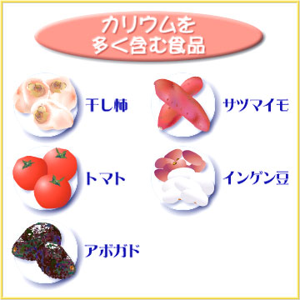
食塩に含まれるナトリウムの過剰摂取に対して、カリウムの摂り方が少ないと高血圧を招く大きな要因になります。カリウムには、余分なナトリウムと結びついて体外に排泄する作用があります。
野菜、果物など幅広い食品に含まれていますが、不足しがちなミネラルです。水に溶けやすいので、できるだけ生で食べるようにします。また、ストレス、コーヒー、お酒、甘いものもカリウムを減らすので注意します。

マグネシウム
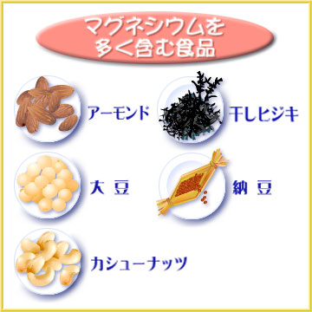
マグネシウムは動脈を弛緩させ、カルシウムは収縮させてバランスをとっています。マグネシウムが不足すると動脈の収縮が起こり、血圧が上がります。牛乳をたくさん飲むとマグネシウムの吸収を阻害します。マグネシウムとカルシウムのバランスを考えた食生活が大事です。
マグネシウムはナッツ類、バナナ、干し柿をはじめ、ほうれん草、ごぼう、かんぴょう、大豆などの野菜、またカキ、さざえ、かつおなどの魚介類に多く含まれています。

タウリン
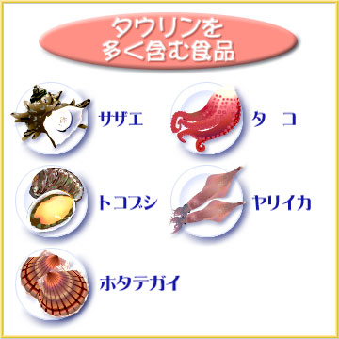
魚をたくさん食べる地域には、高血圧や血管障害が少ないことはよく知られています。魚介類にはＥＰＡやＤＨＡが多く含まれているからともいえますが、タウリンの働きも見逃せません。タウリンには交感神経抑制作用があります。
魚介類、とくにサザエ、トコブシ、帆立て貝とタコ、イカ、魚の血合いなどにタウリンが多量に含まれています。
ＥＰＡ
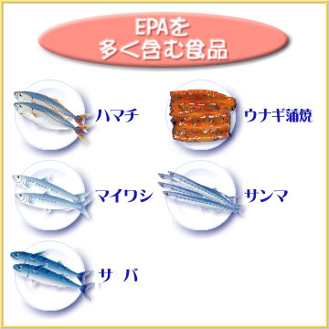
ＥＰＡは血液中の血小板の凝集を抑制し、血管を拡張します。また血中の中性脂肪濃度を低下させますので血液がスムーズに流れるようになります。
ＥＰＡは魚の脂肪に含まれる成分で、ハマチ、イワシ、サバ、サンマなどに多く含まれています。ただ、注意したいのは鮮度のいい魚を手早く調理することです。そうすることで、よりたくさんのＥＰＡを摂取できます。

ＤＨＡ
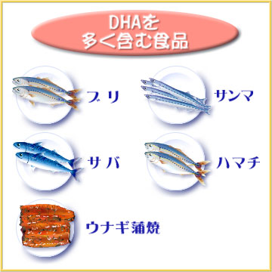
体内でＥＰＡから合成される脂肪酸で、ＥＰＡと同様に魚の脂肪に多く含まれるＤＨＡは、悪玉コレステロールを下げる強い作用があります。また、血漿中の中性脂肪を減らして、動脈硬化を抑えます。
調理法はＥＰＡと同じです。とくに、マグロのトロには100グラム中約3.0グラムのＤＨＡが含まれていますので、新鮮な刺し身で食べるのがベストです。
ルチン（ビタミンＰ）
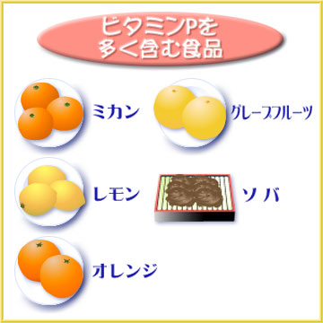
ルチン（ビタミンＰ）には血圧降下作用があり、同時に毛細血管を丈夫にします。ミカンやオレンジの房を包む薄皮にはビタミンＰが含まれていますから、薄皮ごとたべるとＰもＣも同時に取ることができます。柑橘類のほか、あんず、さくらんぼ、そばなどにルチンが含まれています。

控えたい食品
心臓への負担と高血圧を予防するために、塩分は１日７グラム以下に抑えることが大切です。とくに、しょう油、みそなどの塩分の多い調味料は控えめにします。薄く感じる味付けをカバーするには、レモン、ゆずなどの果汁や酢をうまく利用して薄味に慣れるようにします。
食品では、お茶、コーヒーなどのカフェインを多く含む飲み物や炭酸飲料、塩分の多い即席中華めん、漬物、お酒も控えるようにします。タバコはとくに有害です。

